IBMS工控管理系统

日期 | 编辑人 | 版本 | 修改内容
2026-07-20 | 张哲晞 | V1.0

目录
一、背景与现存问题 3
1.1 当前现状 3
1.2 问题与挑战 5
1.3 目标 6
二、 岗位角色划分及工作职责 8
三、 各角色权限对照表 9
3.1 核心权限约束说明 10
四、 需要新增的系统功能 10
4.1设计原则 10
4.2 登录页与权限校验（基础） 10
4.3 用户管理模块（系统管理员专用） 11
4.4 数据报表/统计看板（领导专用） 11
4.5 告警事件列表（独立页面） 12
4.6 工单抽屉功能 13
五、需向领导确认的疑问点 14

一、背景与现存问题

1.1 当前现状
目前 IBMS 工控系统前端页面基本开发完成，现有六大常用功能板块：
- 主页
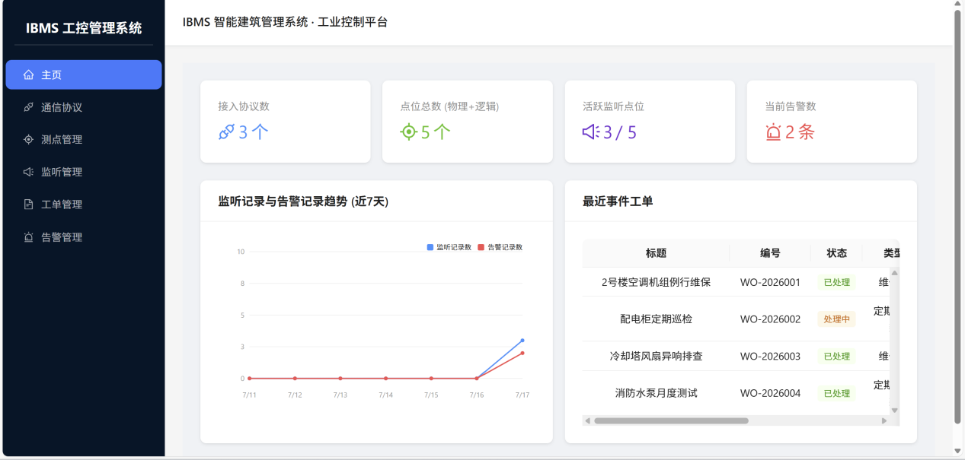
- 通信协议
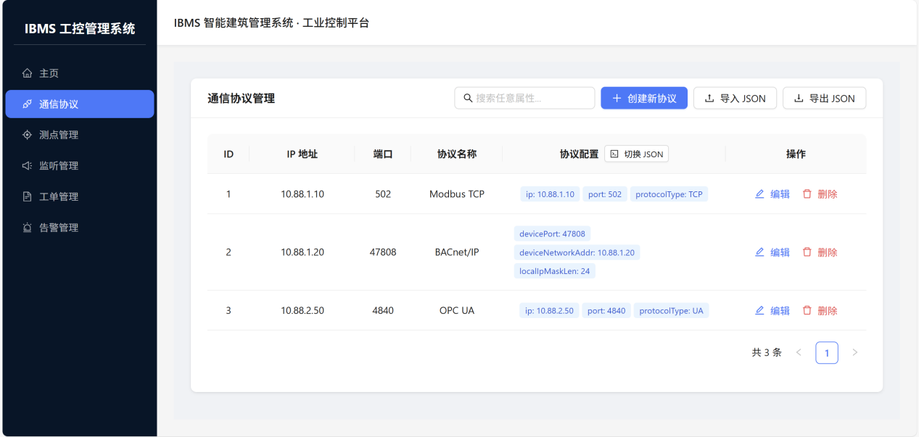
- 测点管理
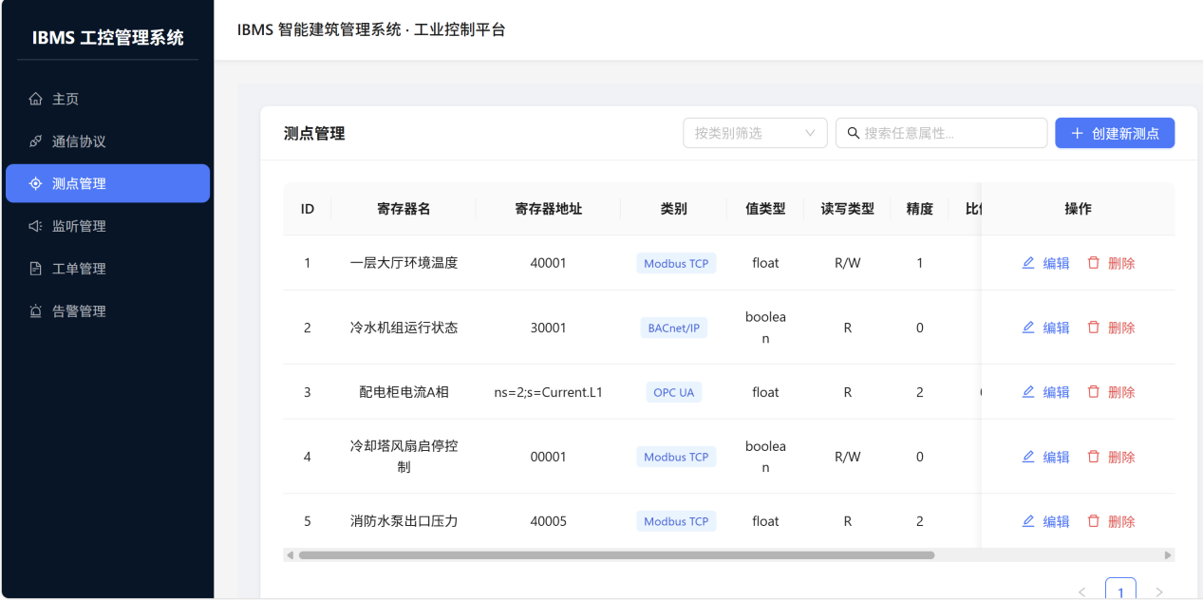
- 监听管理
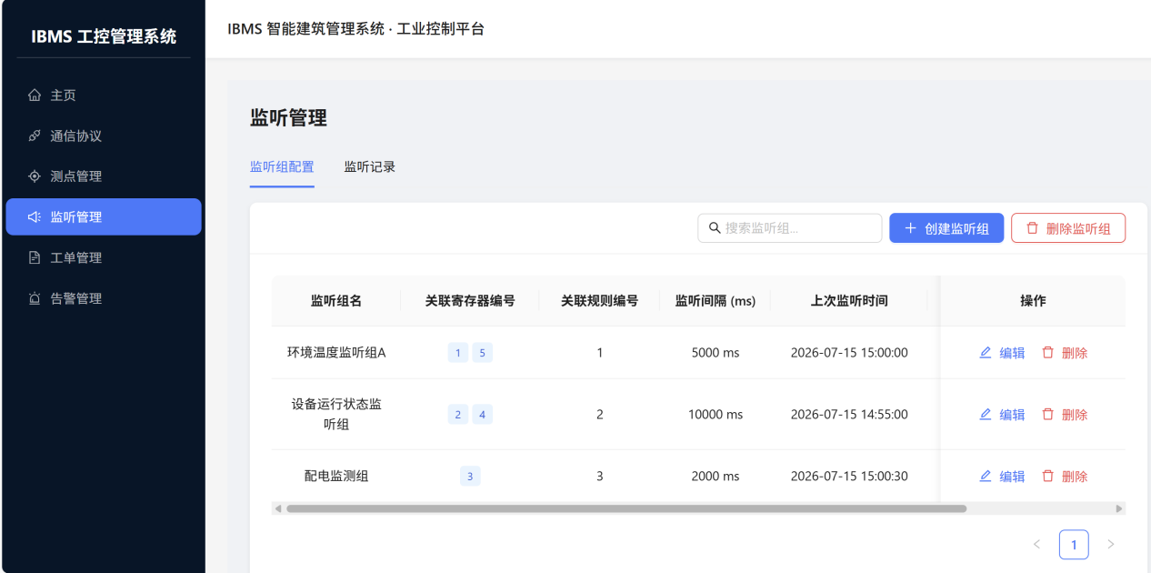
- 工单管理
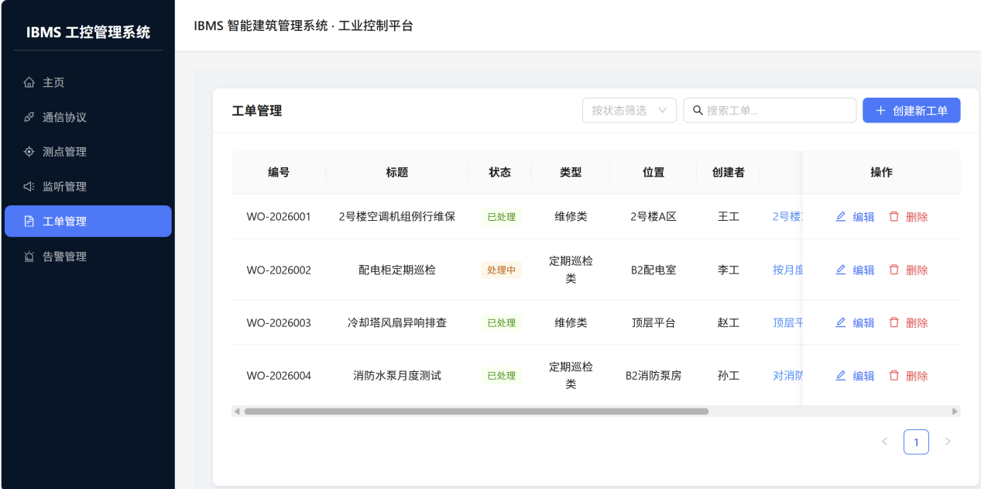
6.告警管理
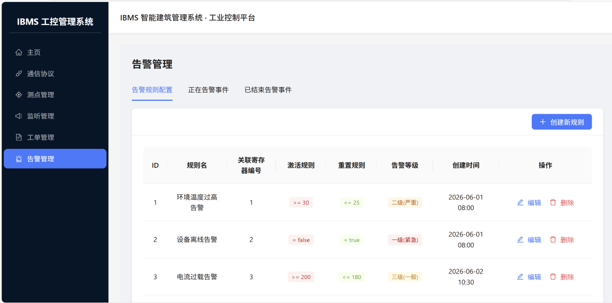
现有设计是以技术运维人员（技术员） 为唯一用户视角，对所有登录用户无差别开放。

1.2 问题与挑战
当前单一角色模式带来的实际问题：
- 问题描述：客服人员需要跟踪工单进度，无需接触底层配置（协议/测点/规则等）而管理层需要直观的宏观数据报表，不需要操作具体配置；

解决方案：将不同人员使用的版本与其他版本进行分离。

- 问题描述：系统缺乏统一的账号权限管理机制，存在误操作风险；

解决方案：在登录页面加入相关管理机制，通过登录的账号将领导端与技术员端客户端进行分离。

- 问题描述：工单流转缺少“指派”和“状态协同”，无法多人协作；

解决方案：在客服端加入新功能可以连系现场巡检人员。

- 问题描述：没有操作审计日志，问题发生后无法追溯责任人；

解决方案：加入报修后每一步的经手记录（客服->现场巡检）。

1.3 目标
建立基于RBAC（基于角色的访问控制）的多角色权限体系，实现：
1.分角色视图：不同岗位人员看到不一样的菜单和操作界面
管理者界面
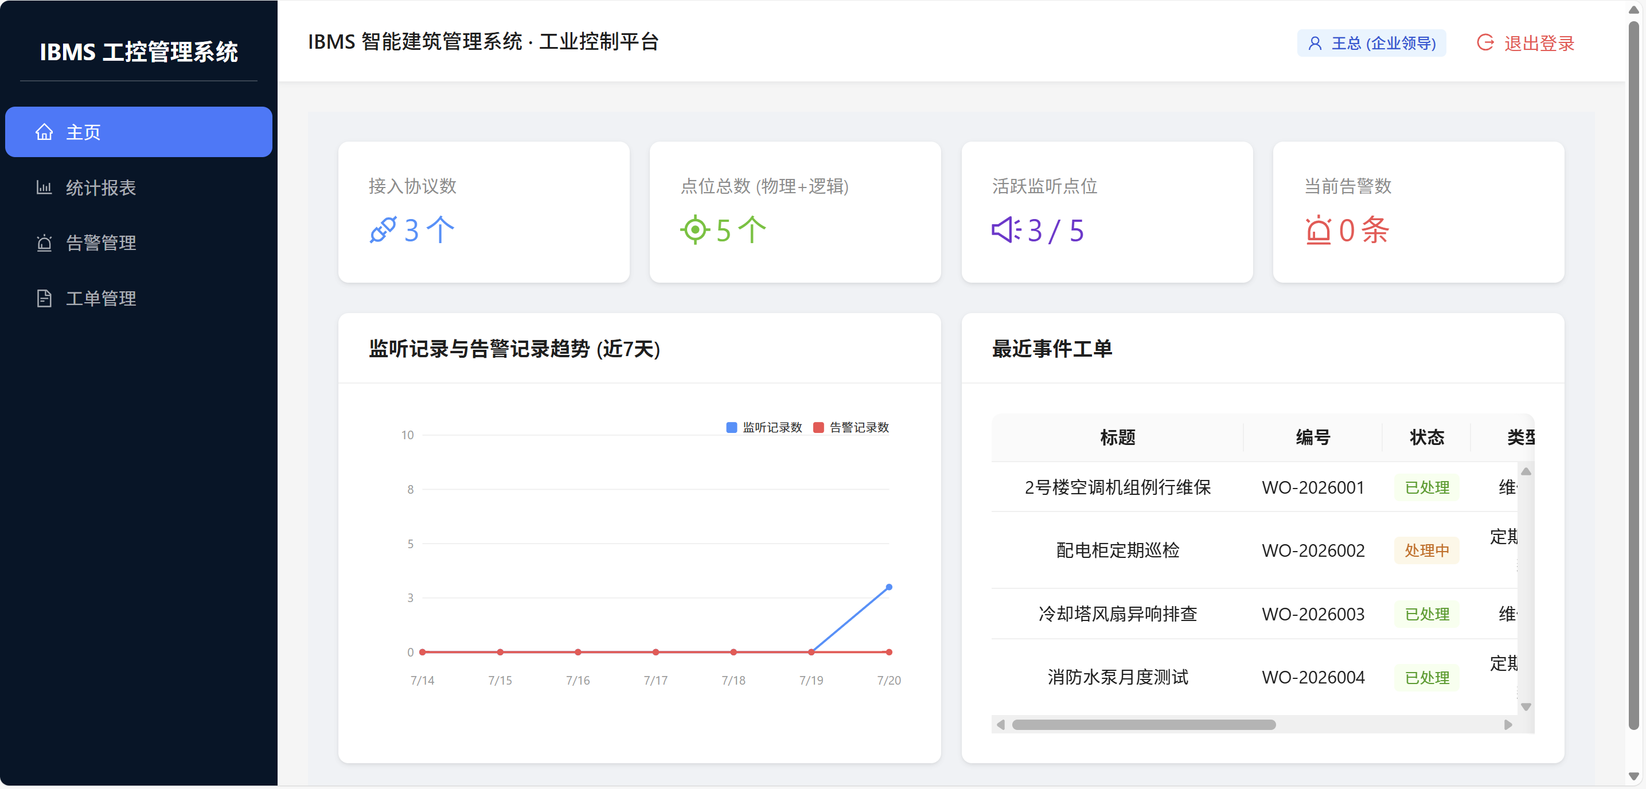

系统管理员界面
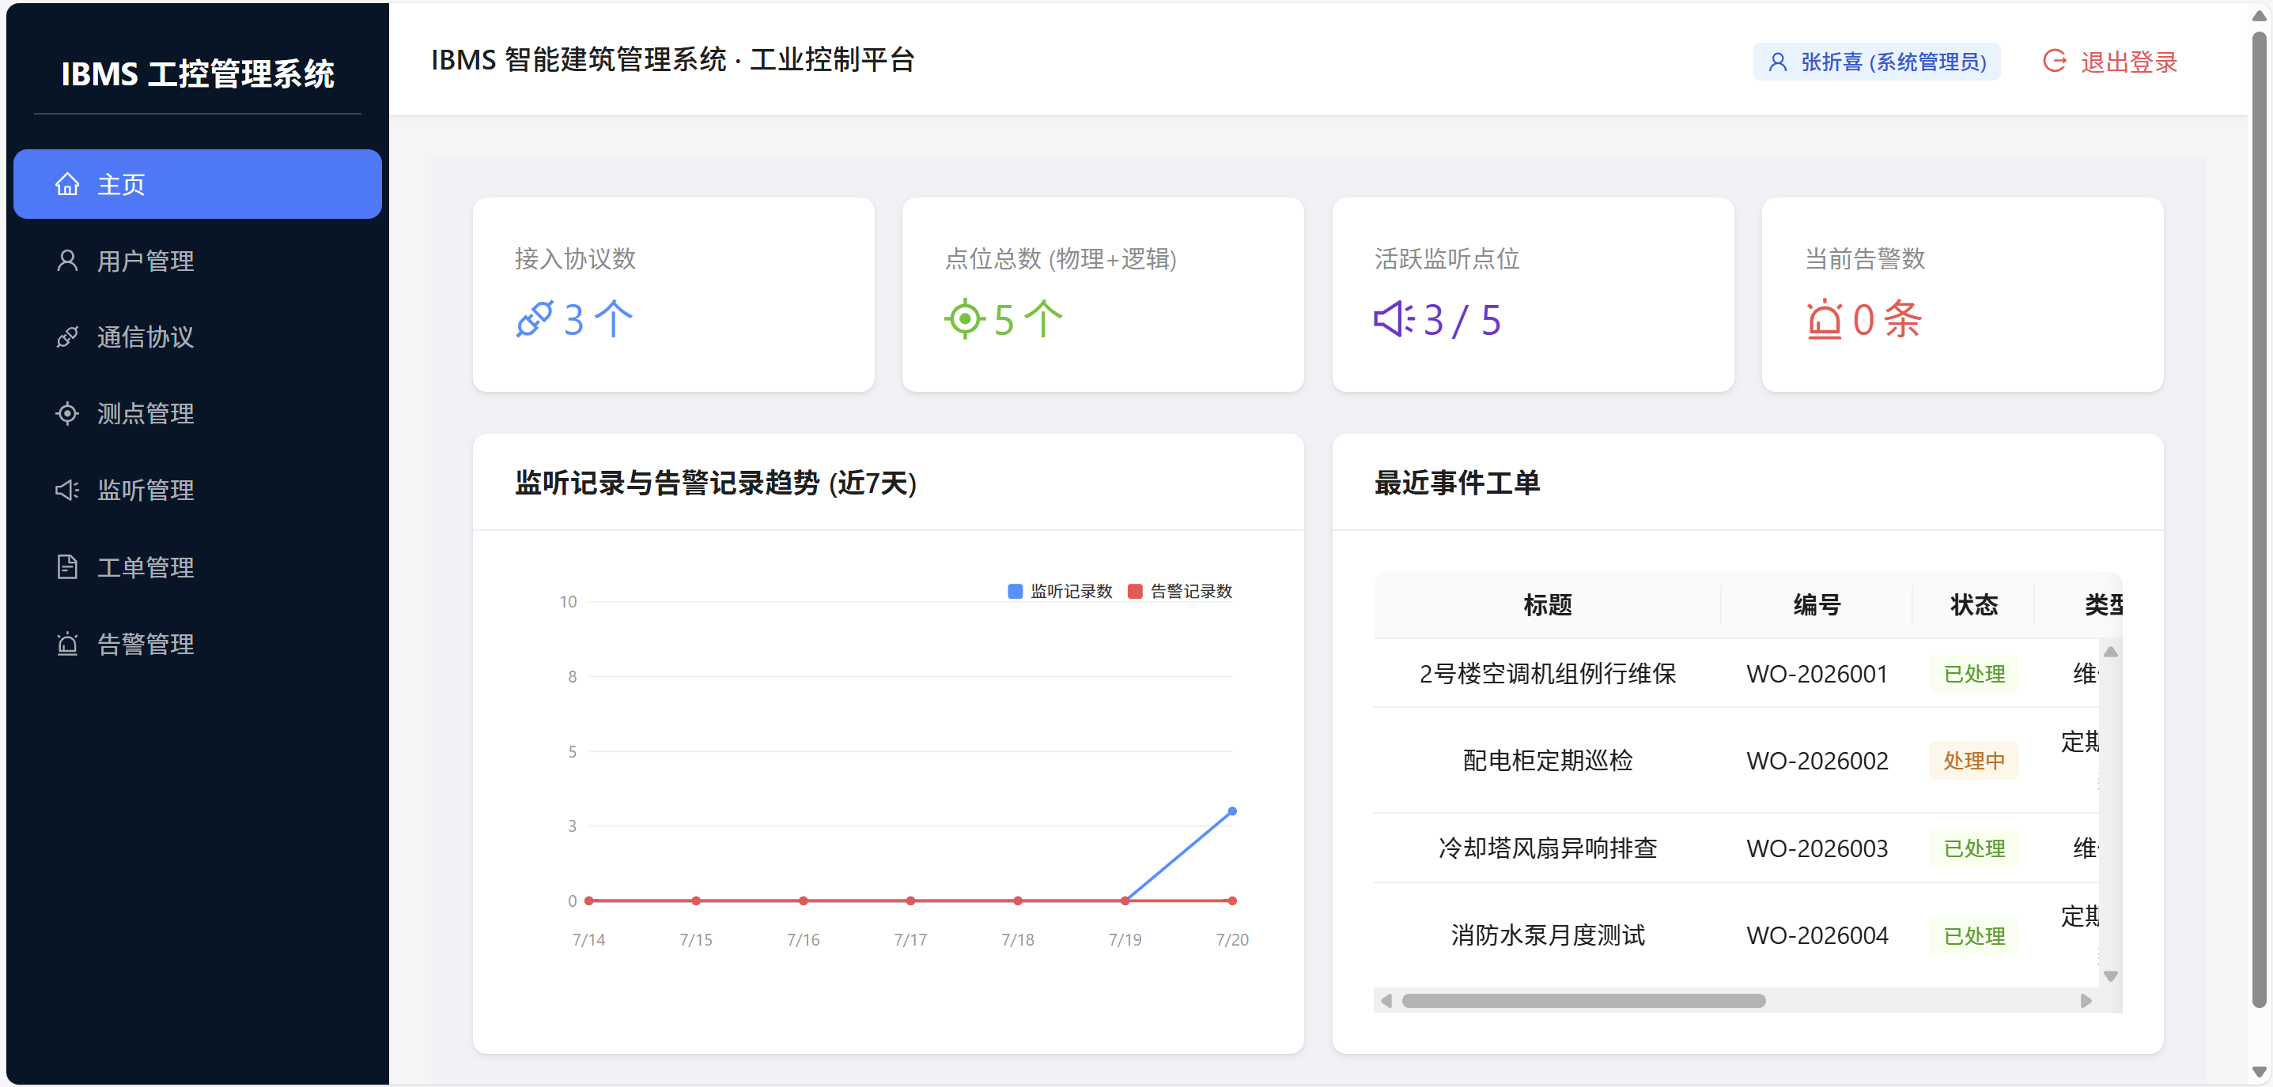
运维工程师界面
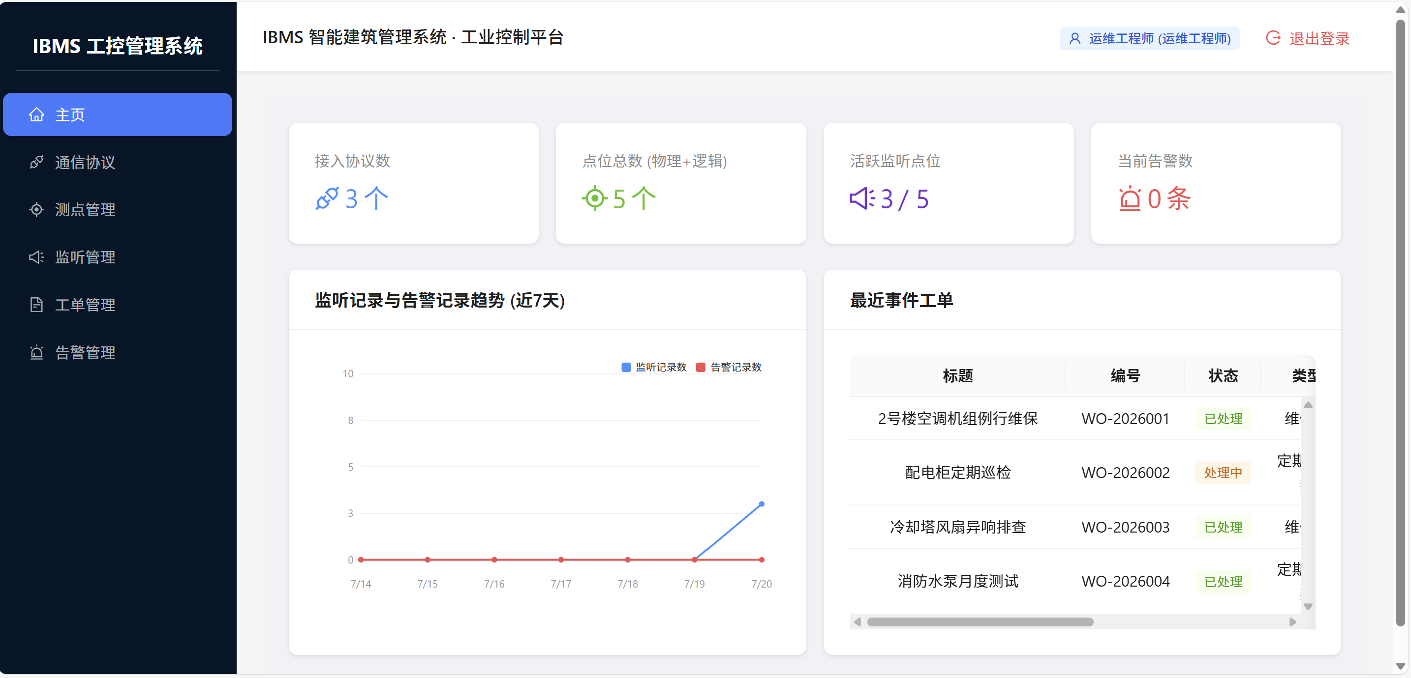
客服界面
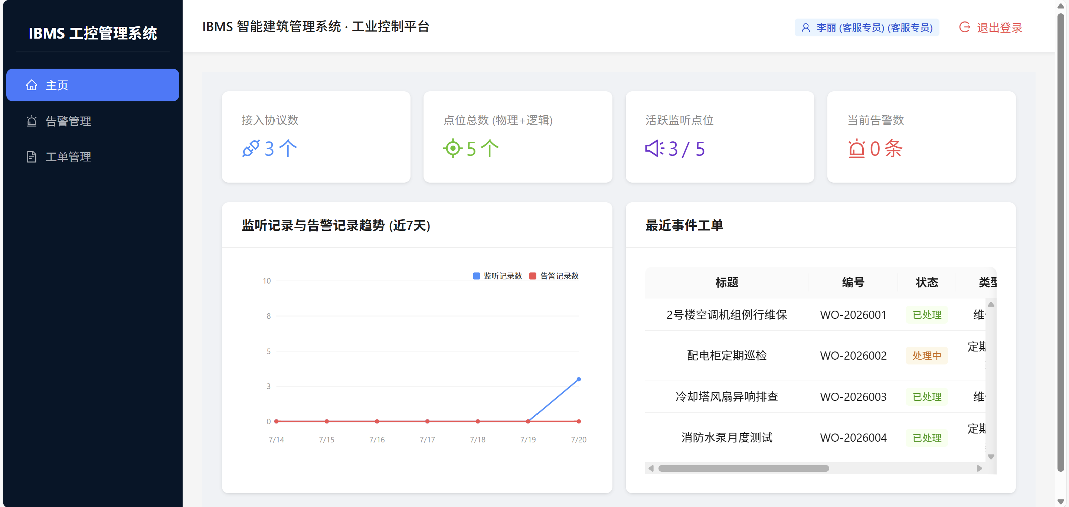
现场巡检界面
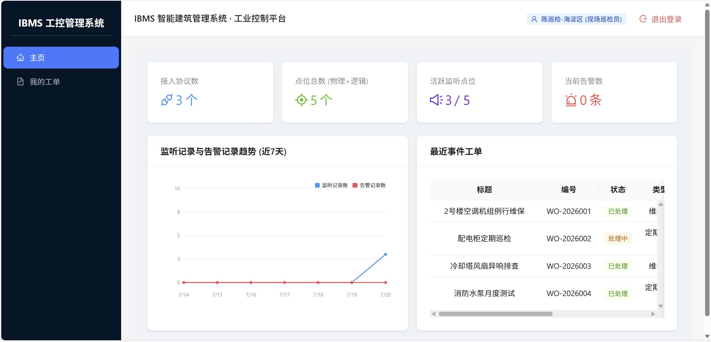

2.最小权限原则：每个人仅拥有完成本职工作所必需的权限
3.协同工作流：以工单为主线，串联客服、现场巡检

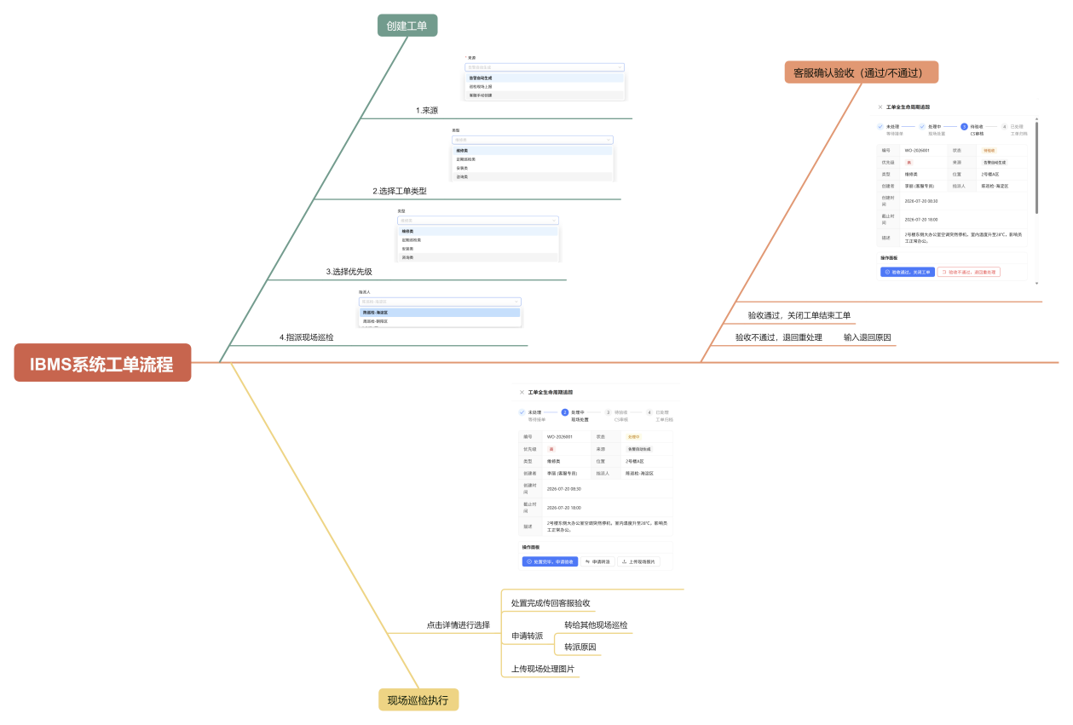

岗位角色划分及工作职责

角色总览
角色 | 对应岗位 | 核心职责
技术员 | 运维工程师 | 设备监控、故障排查、系统参数配置
客服人员 | 客服/技术支持 | 接收用户报修、跟踪工单进度、与客户沟通反馈
管理层 | 领导/管理者 | 掌握整体运行状态、监督运维质量、数据驱动决策
系统管理员 | IT管理员 | 系统初始化配置、用户账号管理、操作审计
现场巡检 | 外勤工程师 | 现场执行维修任务、上报处理结果

各角色权限对照表
●：表示有操作权限
▲：表示仅有查看的权限
○：表示无权限
功能模块 | 技术员 | 客服 | 领导 | 系统管理员 | 现场巡检 | 权限说明
主页概览 | ● | ● | ● | ● | ● | 所有角色均可查看Dashboard总览
通信协议 | ● | ○ | ○ | ● | ○ | 仅技术员和管理员可配置；其他角色无权限
测点管理 | ● | ○ | ○ | ● | ○ | 仅技术员和管理员可配置；其他角色无权限
监听管理 | ● | ▲ | ▲ | ● | ▲ | 监听组配置仅技术员和管理员可操作；监听记录所有角色可查看
告警管理 | ● | ▲ | ▲ | ● | ▲ | 告警规则配置仅技术员和管理员可操作；告警事件所有角色可查看，仅技术员和管理员可确认处理
工单管理 | ● | ▲ | ▲ | ● | ▲ | 技术员和管理员拥有全部操作权；客服可查看全部工单并推进状态；巡检查看被分派的工单并执行；领导仅查看
数据报表 | ○ | ○ | ● | ○ | ○ | 仅领导可查看统计报表
用户管理 | ○ | ○ | ○ | ● | ○ | 仅系统管理员可管理用户账号与角色分配
操作日志 | ○ | ○ | ○ | ● | ○ | 仅系统管理员可查看审计日志

3.1 核心权限约束说明
角色 | 核心约束
技术员 | 拥有除“用户管理”“操作日志”“数据报表”外的全部功能权限，是系统的主要操作者
客服人员 | 仅能查看工单和告警事件，可推进工单状态分派现场巡检（如“处理中”→“已处理”），不可删除或修改工单核心字段，不可接触任何配置
管理层 | 全局只读权限，不可修改任何数据，通过数据报表掌握整体情况
系统管理员 | 拥有最高权限，但“通信协议/测点/监听/告警规则”等配置功能与技术员重叠，主要差异在于额外拥有用户管理和审计权限
现场巡检 | 仅能查看分派给自己的工单并执行，可查看点位和告警信息作为参考，不可进行任何配置

需要新增的系统功能

4.1设计原则
- 职责分离原则：各层人员只能看到自己相应的模块，保证不会出现跨域操作
- 最小暴露原则：每个角色看到最精简的菜单和操作按钮，不被无关信息干扰
登录权限校验（基础必备功能）/ 结合多岗位使用需求，在现有 6 个模块基础上，新增以下功能：

4.2 登录页与权限校验（基础）
账号密码登录
登录成功后根据用户角色动态渲染菜单
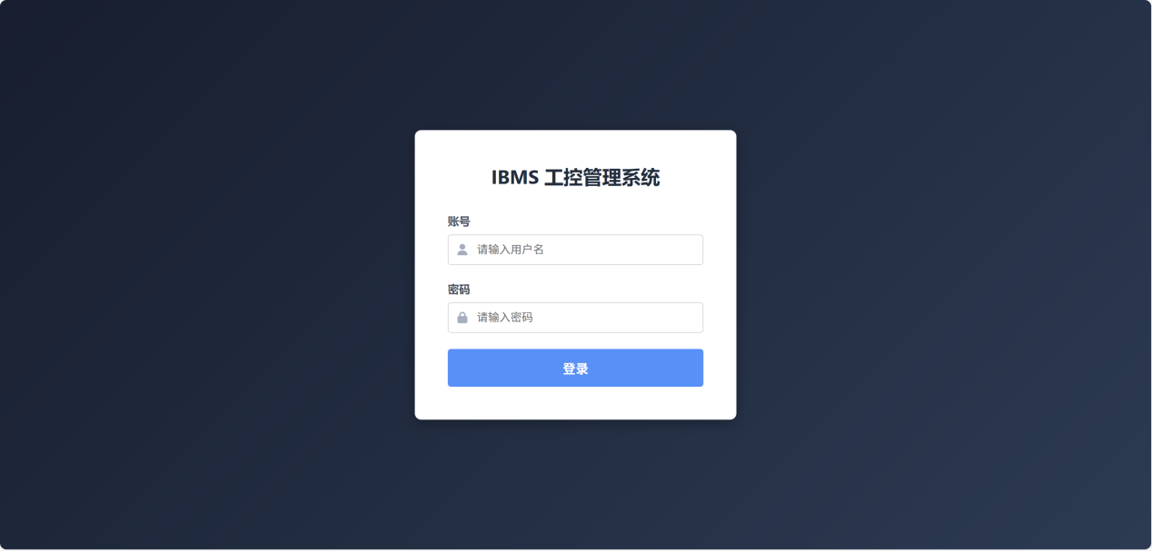

4.3 用户管理模块（系统管理员专用）
功能 | 说明
用户列表 | 展示所有系统用户，支持搜索和筛选
新增用户 | 填写账号、姓名、密码、角色（下拉选择）
编辑用户 | 修改用户信息、重置密码
启用/禁用 | 控制用户账号的登录状态
删除用户 | 移除不再使用的账号
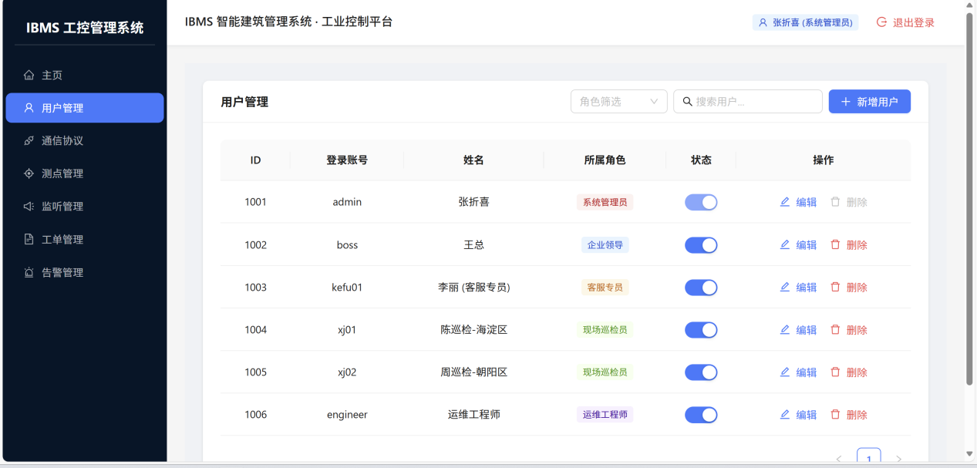

4.4 数据报表/统计看板（领导专用）
报表类型 | 说明
工单处理效率报表 | 平均处理时长、完成率、各状态工单数量分布
告警趋势分析 | 按日/周/月展示告警发生频次趋势
设备/点位在线率 | 展示系统整体的设备在线率统计
导出功能 | 支持Excel/PDF格式导出
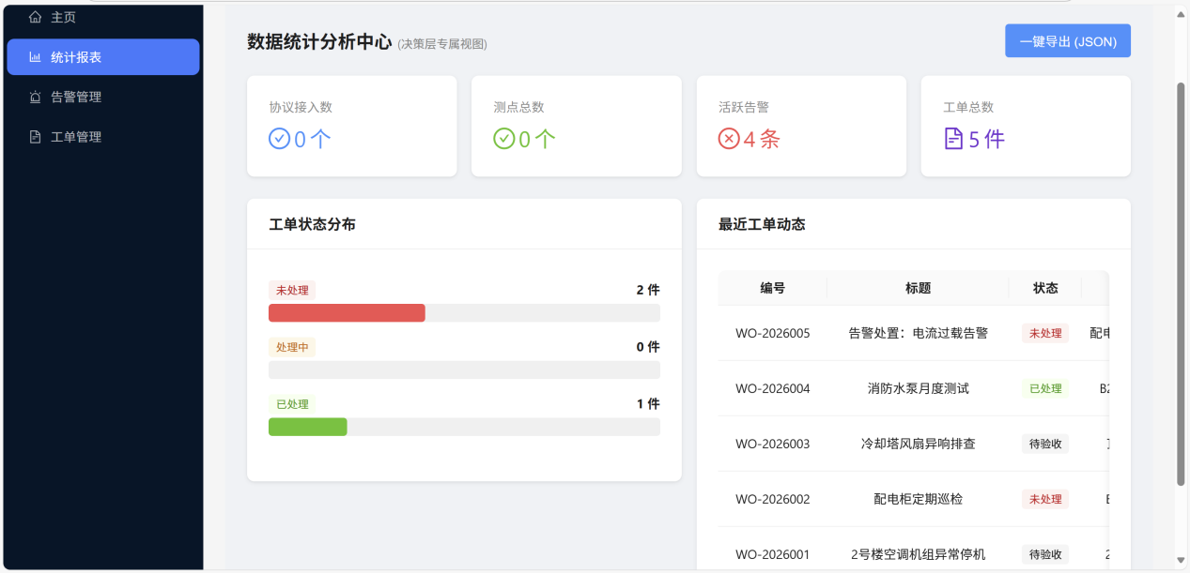

4.5 告警事件列表（独立页面）
列表 | 说明
正在告警事件 | 实时展示当前未恢复的告警，支持“确认”操作（标记已知晓）
已结束告警事件 | 历史告警记录，支持按时间/规则名/等级等条件筛选查询
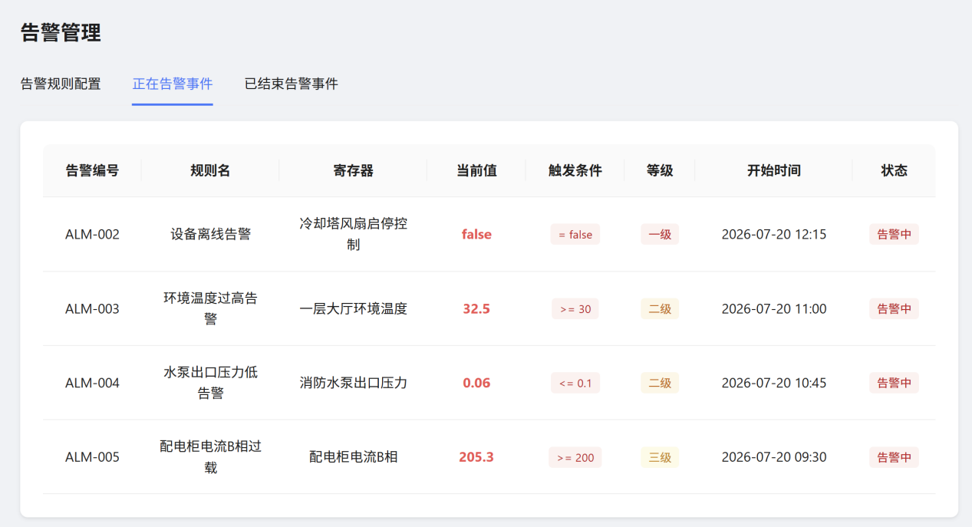

4.6 工单抽屉功能
新增功能 | 说明 | 适用角色
工单指派 | 创建或编辑工单时可指派给具体技术员或巡检 | 技术员/管理员
工单评论 | 工单详情页内可添加评论，实现多方沟通 | 客服/技术员/巡检
状态流转 | 规范化状态流转：未处理→处理中→已处理→已关闭 | 各角色按权限操作
我的工单 | “我的工单”快捷入口，方便巡检查看被分派的任务 | 现场巡检
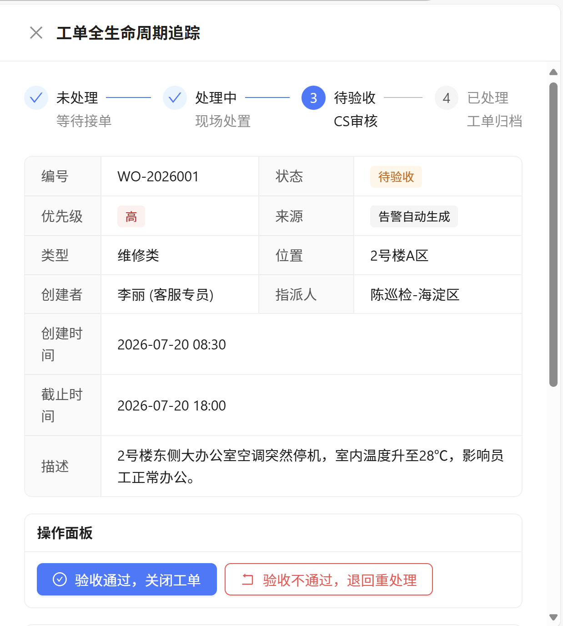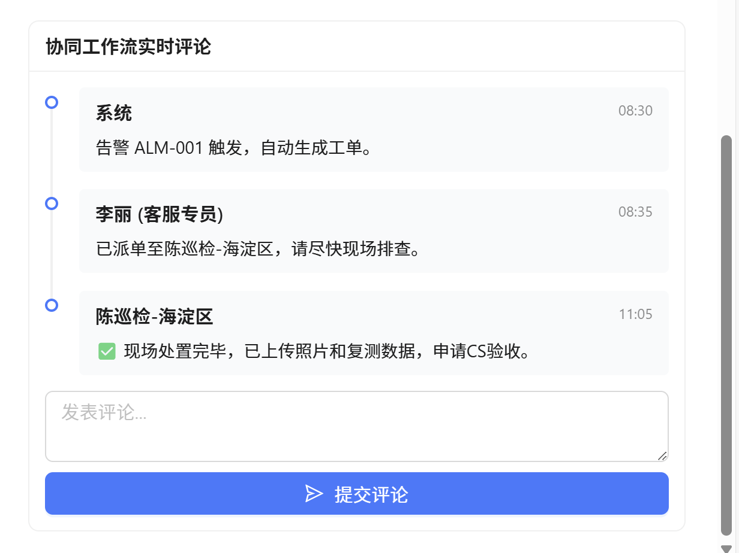

五、需向领导确认的疑问点
序号 | 问题
1 | 管理层最关心的核心数据指标有哪些？
2 | 客服端是否需要与用户沟通？
3 | 客服端用户是否需要每一层的平面图之类的？

